**BİLİNÇLİ TEKNOLOJİ KULLANIMI**

Son zamanlarda hemen her evde bilgisayar, akıllı telefon ve televizyon bulunmaktadır ve bunlar çağımız gereğince gerekli olan araçlardır. Bu teknolojik araçların temel amacı insanlara kolaylık sağlamasıdır.

Teknolojinin temel amacı yaşamı kolaylaştırmaktır . Amacı doğrultusunda kullanılması ve hayatın diğer bölümlerini (aile ilişkileri, çalışma, sosyal ilişkiler, oyun, uyku, yemek vb.) olumsuz etkilememesi bilinçli teknoloji kullanımı olarak tanımlanabilir.

Bu tanımdan yola çıkarak teknolojinin yararları üzerinde durmamız gerektiğini düşünebiliriz fakat bilinçli kullanılmayan her şey gibi teknolojide zararlı hale gelmektedir.



**TEKNOLOJİ KULLANIMINI ÜÇ ŞEKİLDE İNCELEYEBİLİRİZ**

* **OLUMLU/ FAYDALI KULLANIMI**
* **OLUMSUZ KULLANIMI**
* **BAĞIMLILIK**
* **OLUMLU/ FAYDALI KULLANIMI**
* İnternet ve teknoloji sayesinde bilgi edinilebilmekte, özellikle eğitimde büyük yararlar sağlanmaktadır. Uzaktan eğitimle birlikte hayatımızın bir parçası haline gelmiştir.
* İnternet ve teknoloji, yaratıcılığa da özendirmektedir. Teknolojiyi de kullanarak çocuklarda farklı çalışmalar üretebilmektedir.
* Aile içi ve arkadaş iletişimi önem kazanır, güven duygusu gelişir. Mesafeler önemini yitirip teknolojinin yardımıyla iletişim kurulabilir. Bilgi alışverişi vb etkinlikler olabilmektedir.

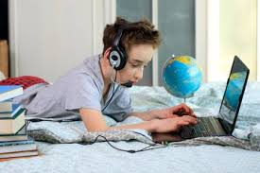

* Bilinçli teknoloji kullanımıyla ruhsal olarak dengeli, araştıran, inceleyen, yeni bilgiler edinen doğru kararlar alabilen, uygulayabilen, öfke kontrolü olan, kaygılanım düzeyi normal bireyler yetişir.
* **OLUMSUZ KULLANIMI**

Denetimsiz, sınırsız ve amaçsız kullanılması olumsuz kullanımdır.

* Gündelik yaşamı ve sorumlulukları sekteye uğratacak şekilde kullanılması,
* Yaşamın düzenini aksatacak şekilde uzun süreli olması,
* Çocukların yaşlarına uygun olmayan içeriklerin yer alması
* Fiziksel, sosyal, psikolojik ve zihinsel gelişimi olumsuz yönde etkilemesi olarak ifade edilir.
* Fiziksel olarak gözlerde yanmadan göz bozukluklarına kadar boyun kaslarında ağrılar ve ellerde uyuşma gözükür. Uyku problemleri görülmektedir. En önemlisi gelişim döneminde olan öğrencilerimizin vücudun duruşu ve gelişmesiyle de ilgili sorunlar yaşanmaktadır.
* Sosyal açıdan okul başarısında düşüş, arkadaş, aile ve okul ilişkilerinde sorun yaşanmaktadır. Etkili iletişim yöntemlerini kullanamamakta toplumsallaşamamaktadır. Ne yazık ki son zamanlarda çocuklarla cinsel içerikli iletişim kurmaya çalışanlar ve başka kötü amaçlı kullanımlar söz konusu olmaktadır.
* **BAĞIMLILIK**

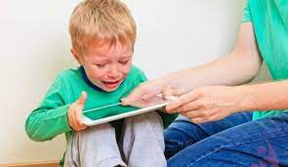



Bağımlılık; bireyin, fiziksel ve ruhsal olarak pek çok zarar görmesine rağmen bağımlısı olduğu maddeyi kullanmaya ya da bağımlısı olduğu davranışı yapmaya devam etmesi durumudur.

**İnternet ve teknoloji bağımlılığı; diğer bağımlılıklarda olduğu gibi kişinin bağımlısı olduğu teknolojik ürüne ulaşamadığında yoksunluk yaşadığı bir durum olarak tanımlanmaktadır.**

**Sosyal medya bağımlılığı, oyun bağımlılığı** (Giderek oyun başında daha fazla zaman geçirmesi, Aile ya da arkadaşlarla vakit geçirmek yerine oyun oynamak tercih etmesi, Oyunlarda alınan başarı ve ilerlemeler gerçek hayattaki başarılardan daha çok önemsenmeye başlaması, Aileden uzaklaşma ve oyun başında geçirilen süre ile ilgili tartışmalar yaşanmaya başlanmışsa, Oyun başında geçirilen fazla süre sonucu akademik başarının düşmesi, devamsızlık sorunları, arkadaşlık ilişkilerinin bozulması, uykusuz kalma sorunlarının görülmesi durumunda oyun bağımlığından olmaktadır.)

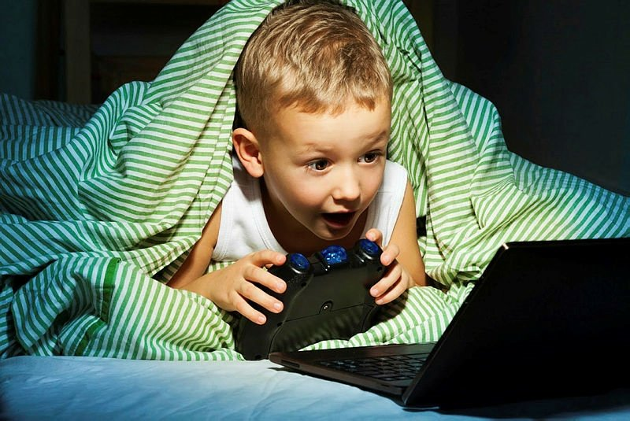

Siber zorbalık, istismar, güvenlik sorunları yaşanabilmektedir.

**Peki bunlardan korunmak için neler yapılabilir???**

**ÇOCUKLARIMIZA AŞAĞIDAKİLERİ MUTLAKA ÖĞRETMEMİZ GEREKİR**

İsmini, okulunu, yaşını, telefon numaranı ya da ev adresini **PAYLAŞMA**

Tanımadıklarına asla **FOTOĞRAFINI** gönderme

Gerçek hayatta yapmayacakları hiçbir şeyi online yapma

Şifreni (aile dışında) kimseye söyleme

Yabancılardan gelen e postaları açma

Yabancılardan uzak dur: Kimliklerini gizleyen insanlar olabilir, bilmediğin birine yanıt yazma ve ailene haber ver.

Online olunduğunda artık ‘kişiye özel’ diye bir şey olmadığını bil.

Yaşına uygun sitelerde gez

**Hoşuna gitmeyen, seni rahatsız eden bir şey olduğunda hemen bir büyüğe haber ver**

**VELİLERİMİZ ÇOCUKLARIN KENDİ ALANLARINDA DEĞİLDE ORTAK ALANDA İNTERNET KULLANIMINA (OTURMA ODASI GİBİ) İZİN VERMELİ, SIK SIK TAKİP EDİP BİLGİ ALIP, KONUYLA İLGİLİ ÇOCUKLARINI BİLGİLENDİRMELERİ GEREKMEKTEDİR.**

*BAHÇELİEVLER İLKOKULU REHBERLİK SERVİSİ*